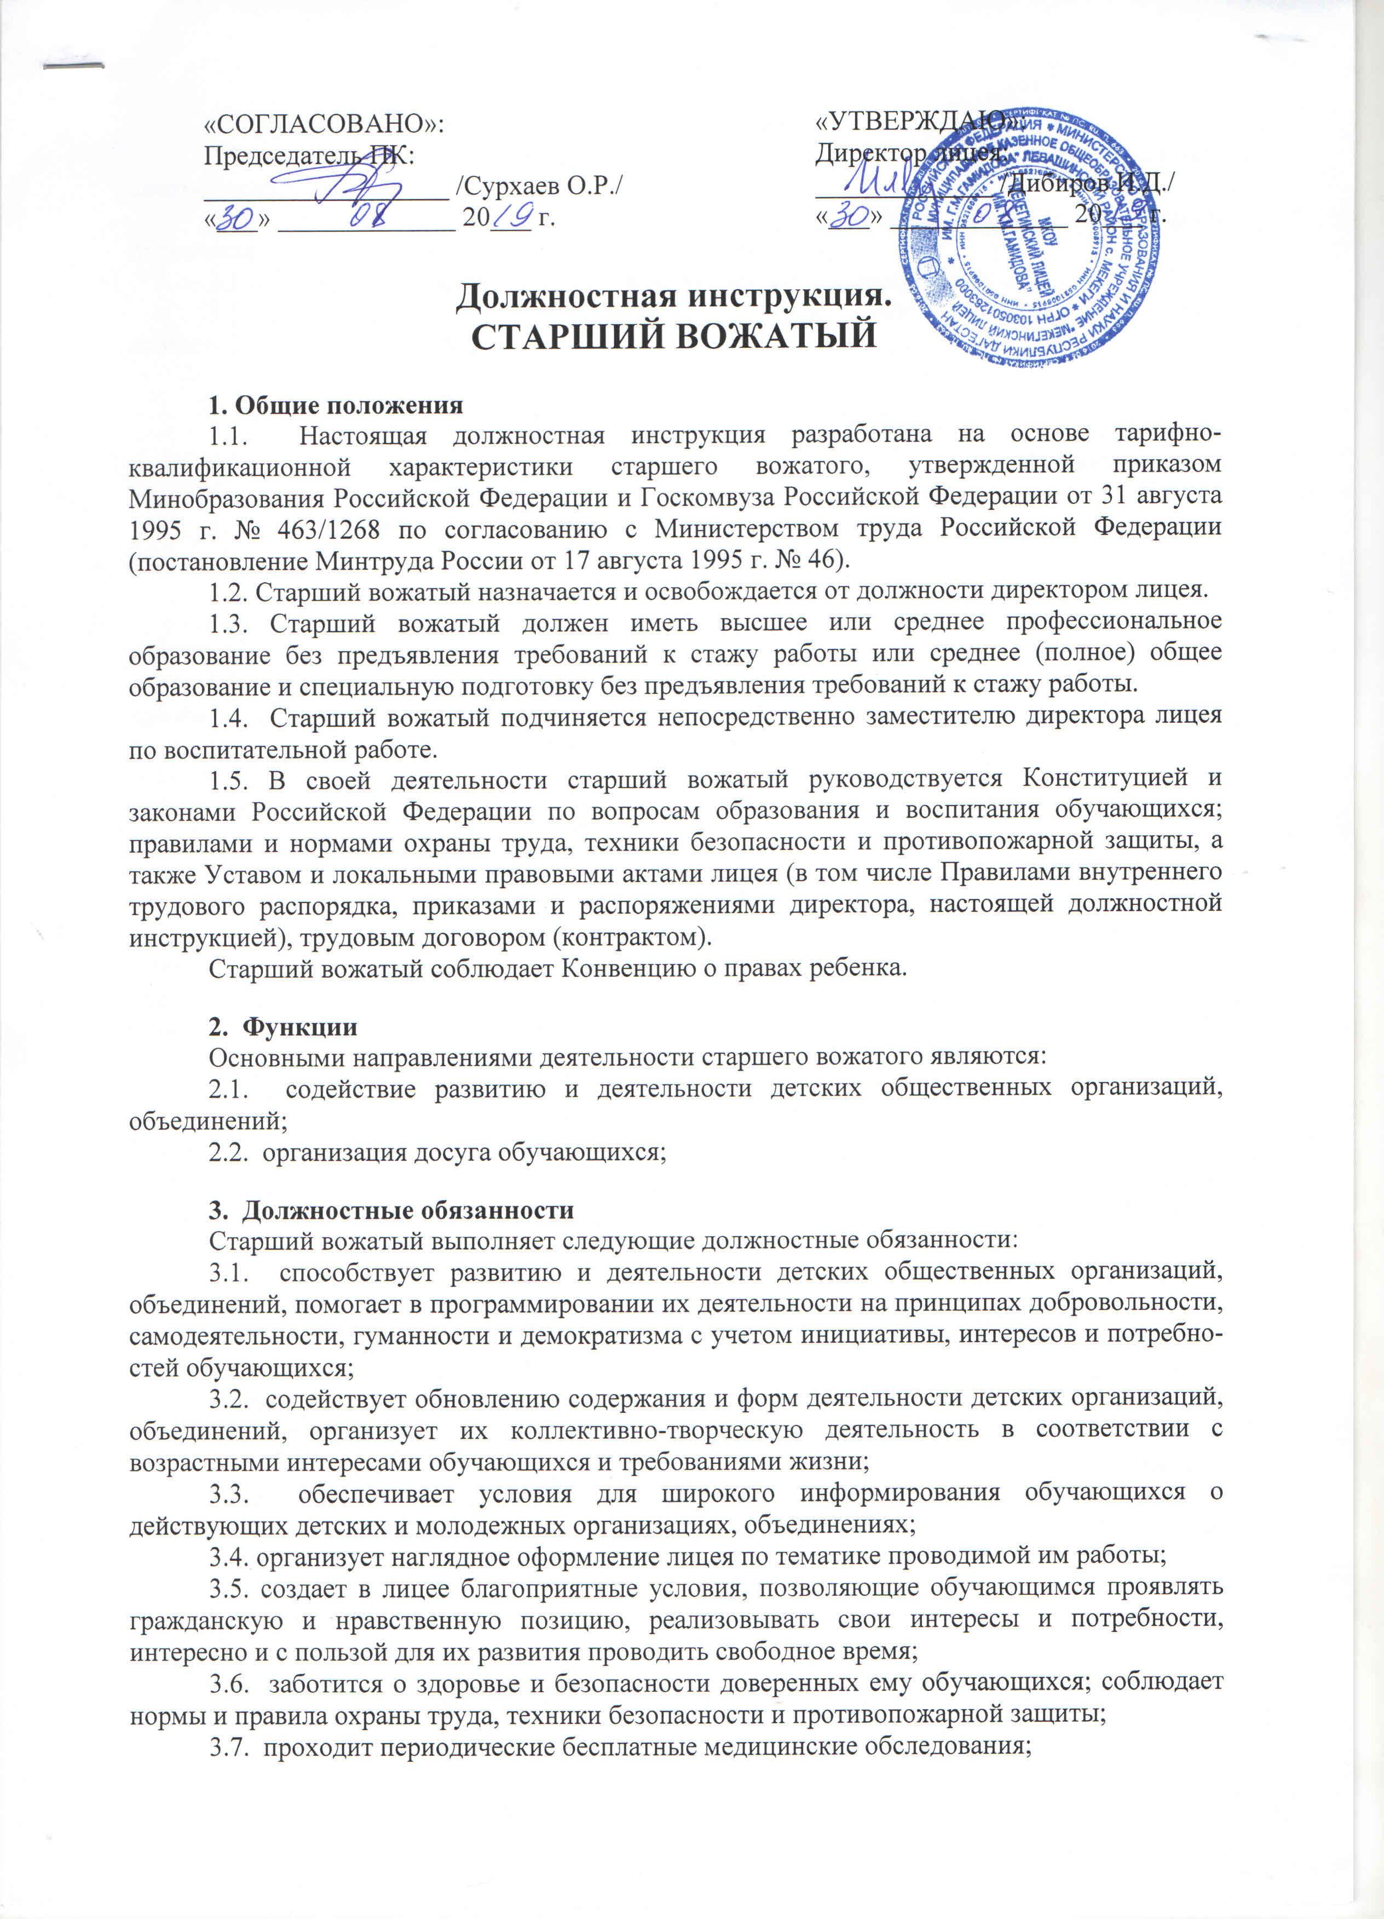  «СОГЛАСОВАНО»:  Председатель ПК:  __________________ /Сурхаев О.Р./  «___» _____________ 20___ г. |  | «УТВЕРЖДАЮ»:  Директор лицея:  _____________ /Дибиров И.Д./  «___» _____________ 20___ г.

Должностная инструкция.

СТАРШИЙ ВОЖАТЫЙ

1. Общие положения
1.1. Настоящая должностная инструкция разработана на основе тарифно-квалификационной характеристики старшего вожатого, утвержденной приказом Минобразования Российской Федерации и Госкомвуза Российской Федерации от 31 августа 1995 г. № 463/1268 по согласованию с Министерством труда Российской Федерации (постановление Минтруда России от 17 августа 1995 г. № 46).
1.2. Старший вожатый назначается и освобождается от должности директором лицея.
1.3. Старший вожатый должен иметь высшее или среднее профессиональное образование без предъявления требований к стажу работы или среднее (полное) общее образование и специальную подготовку без предъявления требований к стажу работы.
1.4. Старший вожатый подчиняется непосредственно заместителю директора лицея по воспитательной работе.
1.5. В своей деятельности старший вожатый руководствуется Конституцией и законами Российской Федерации по вопросам образования и воспитания обучающихся; правилами и нормами охраны труда, техники безопасности и противопожарной защиты, а также Уставом и локальными правовыми актами лицея (в том числе Правилами внутреннего трудового распорядка, приказами и распоряжениями директора, настоящей должностной инструкцией), трудовым договором (контрактом).
Старший вожатый соблюдает Конвенцию о правах ребенка.

2. Функции
Основными направлениями деятельности старшего вожатого являются:
2.1. содействие развитию и деятельности детских общественных организаций, объединений;
2.2. организация досуга обучающихся;

3. Должностные обязанности
Старший вожатый выполняет следующие должностные обязанности:
3.1. способствует развитию и деятельности детских общественных организаций, объединений, помогает в программировании их деятельности на принципах добровольности, самодеятельности, гуманности и демократизма с учетом инициативы, интересов и потребностей обучающихся;
3.2. содействует обновлению содержания и форм деятельности детских организаций, объединений, организует их коллективно-творческую деятельность в соответствии с возрастными интересами обучающихся и требованиями жизни;
3.3. обеспечивает условия для широкого информирования обучающихся о действующих детских и молодежных организациях, объединениях;
3.4. организует наглядное оформление лицея по тематике проводимой им работы;
3.5. создает в лицее благоприятные условия, позволяющие обучающимся проявлять гражданскую и нравственную позицию, реализовывать свои интересы и потребности, интересно и с пользой для их развития проводить свободное время;
3.6. заботится о здоровье и безопасности доверенных ему обучающихся; соблюдает нормы и правила охраны труда, техники безопасности и противопожарной защиты;
3.7. проходит периодические бесплатные медицинские обследования;
3.8. организует каникулярный отдых обучающихся;
3.9. изучает и использует передовой опыт работы с детьми и подростками, повышает свою квалификацию;
3.10. проводит работу по подбору и подготовке руководителей (организаторов) первичных коллективов детских организаций, объединений;
3.11. планирует свою работу, ведет в установленном порядке документацию;
3.12. соблюдает этические нормы поведения в лицее, в быту, в общественных местах, соответствующие общественному положению педагога;

4. Права
Старший вожатый имеет право:
4.1. самостоятельно выбирать формы и методы работы с обучающимися и планировать ее исходя из общего плана работы лицея и педагогической целесообразности;
4.2. участвовать в управлении Лицеем в порядке, определяемом Уставом лицея; участвовать в работе Педагогического совета лицея;
4.3. на защиту профессиональной чести и достоинства;
4.4. знакомиться с жалобами и другими документами, содержащими оценку его работы, давать по ним объяснения;
4.5. защищать свои интересы самостоятельно и/или через представителя, в том числе адвоката, в случае дисциплинарного расследования или служебного расследования, связанного с нарушением педагогом норм профессиональной этики;
4.6. на конфиденциальность дисциплинарного (служебного) расследования, за исключением случаев, предусмотренных законом;
4.7. повышать квалификацию;
4.8. аттестоваться на добровольной основе на соответствующую квалификационную категорию и получить ее в случае успешного прохождения аттестации;
4.9. давать обучающимся во время занятий и перемен обязательные распоряжения, относящиеся к организации занятий и соблюдению дисциплины, привлекать обучающихся к дисциплинарной ответственности в случаях и порядке, установленных Правилами о поощрениях и взысканиях обучающихся Лицея;

5. Ответственность
5.1. За неисполнение или ненадлежащее исполнение без уважительных причин Устава и Правил внутреннего трудового распорядка лицея, иных локальных нормативных актов, законных распоряжений администрации лицея, должностных обязанностей, установленных настоящей Инструкцией, старший вожатый несет дисциплинарную ответственность в порядке, определенном трудовым законодательством.
5.2. За применение, в том числе однократное, методов воспитания, связанных с физическим и (или) психическим насилием над личностью обучающегося, совершение иного аморального проступка старший вожатый может быть освобожден от занимаемой должности в соответствии с трудовым законодательством и Законом Российской Федерации «Об образовании». Увольнение за данный проступок не является мерой дисциплинарной ответственности.
5.3. За виновное причинение лицею или участникам образовательного процесса ущерба в связи с исполнением (неисполнением) своих должностных обязанностей старший вожатый несет материальную ответственность в порядке и в пределах, установленных трудовым и (или) гражданским законодательством.

6. Взаимоотношения. Связи по должности
Старший вожатый:
6.1. работает по графику, составленному исходя из 36-часовой рабочей недели и утвержденному директором лицея;
6.2. поддерживает тесные контакты с органами самоуправления, коллективами лицея и образовательных учреждений дополнительного образования детей и общественными организациями;
6.3. самостоятельно планирует свою работу на каждый учебный год и каждую учебную четверть. План работы утверждается заместителем директора лицея по воспитательной работе не позднее пяти дней с начала планируемого периода;
6.4. представляет заместителю директора лицея по воспитательной работе письменный отчет о своей деятельности объемом не более пяти машинописных страниц в течение 10 дней по окончании каждой учебной четверти;
6.5. получает от администрации лицея информацию нормативно-правового и организационно-методического характера, знакомится под расписку с соответствующими документами;
6.6. систематически обменивается информацией по вопросам, входящим в его компетенцию, с педагогическими работниками лицея;

Составил:
Зам. директора по УВР: __________________ /Рашидова У.У./

С инструкцией ознакомлен (а): ___________ ______________________
(подпись) (расшифровка подписи)

